Repadur 5 Beutel 5 KG -

Sopro Bauchemie

Eigenschaften

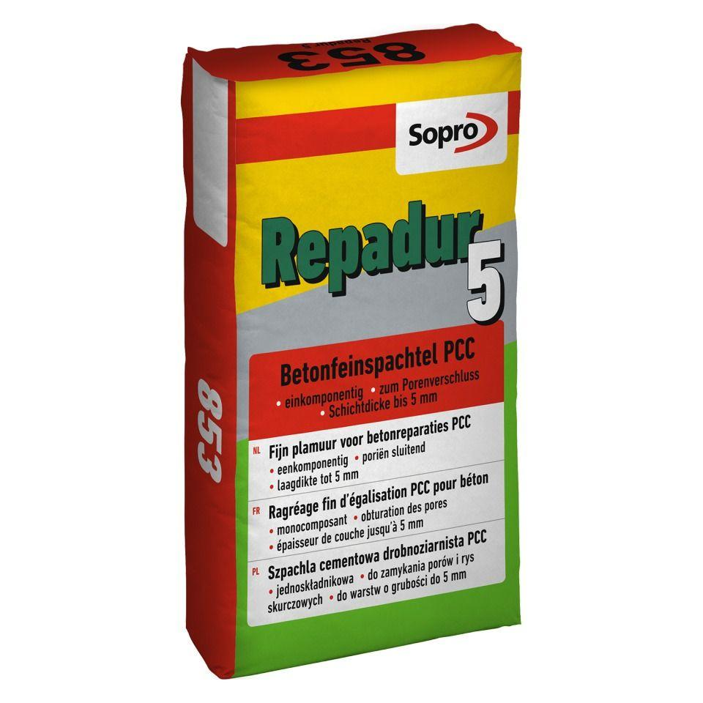

GTIN:

4005734853058

HAN:

7785305

Produkt

Spachtelmasse

Haupt-Bindemittelbasis

Zement